Mae rhai o ddisgwyliadau'r FfLlRh sy’n addas ar gyfer eich plentyn yn cynnwys:
Defnyddio Sgiliau Rhif
- Darllen ac ysgrifennu rhifau hyd at 10 000.
- Cymharu ac amcangyfrif gyda rhifau hyd at 1 000.
- Defnyddio strategaethau meddwl i alw tablau lluosi 2, 3, 4, 5, 6, a 10 i gof a'u defnyddio i ddatrys problemau rhannu.
- Lluosi a rhannu rhifau â 10 a 100.
- Canfod gwahaniaethau o fewn 1 000.
- Adio rhif 2 ddigid at, neu dynnu rhif 2 ddigid o, rif 3 digid drwy ddefnyddio dull meddwl neu ysgrifenedig priodol.
- Defnyddio strategaethau meddwl i luosi a rhannu rhifau 2 ddigid â rhifau 1 digid.
- Amcangyfrif drwy dalgrynnu i'r 10 neu'r 100 agosaf.
- Defnyddio arian i dalu am eitemau hyd at £10 a chyfrifo'r newid.
- Trefnu a chymharu eitemau hyd at £100.
Defnyddio Sgiliau Mesur
- Defnyddio pren mesur i fesur i'r mm agosaf a chofnodi drwy ddefnyddio cymysgedd o unedau, e.e. 1cm 3mm.
- Defnyddio cloriannau â rhaniadau i bwyso gwrthrychau i'r 5g, 10g, 25g neu 100g agosaf.
- Mesur cynwyseddau i'r 50ml neu'r 100ml agosaf.
Defnyddio Sgiliau Data
- Cyflwyno data drwy ddefnyddio rhestrau, siartiau cyfrif, tablau, diagramau, siartiau bar, pictogramau a diagramau Venn a Carroll.
- Echdynnu a dehongli gwybodaeth o siartiau, amserlenni, diagramau a graffiau.
Datblygu Ymresymu Rhifyddol
- Trosglwyddo sgiliau mathemategol i amrywiaeth o gyd-destunau a sefyllfaoedd bob dydd.
- Dewis mathemateg a thechnegau priodol i'w defnyddio.
- Dewis a defnyddio offer ac unedau mesur addas.
- Egluro canlyniadau a gweithdrefnau'n glir drwy ddefnyddio ieithwedd fathemategol.
Rhoi cymorth i blant gyda’u Sgiliau Rhif

Taflen i rieni
Helpu eich plentyn gyda rhifedd

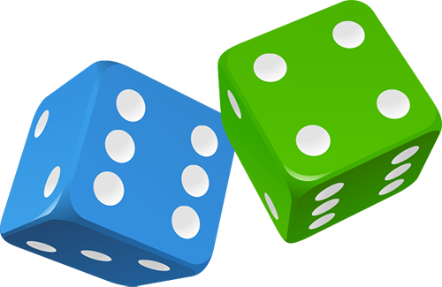
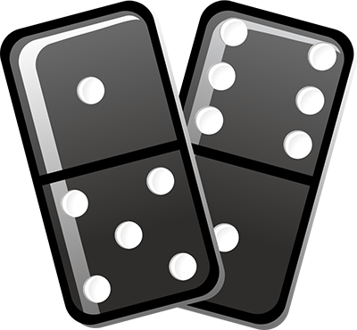
Mesur
Defnyddiwch dâp mesur sy'n dangos centimetrau.
Yn eich tro, mesurwch hyd gwahanol wrthrychau, e.e. hyd soffa, lled bwrdd, hyd bath, uchder drws.
Cofnodwch y mesuriad mewn centimetrau, neu fetrau a chentimetrau os yw dros fetr, e.e. os yw bath yn 165cm o hyd, gallech nodi 1m 65cm (neu 1.65m).
Ysgrifennwch y mesuriadau i gyd yn eu trefn.
Edrych o gwmpas
Dewiswch ystafell gartref. Heriwch eich plentyn i ddod o hyd i 20 ongl sgwâr ynddi.
Parau hyd at 100
Gêm i ddau chwaraewr yw hon.
Mae pob un yn tynnu llun 10 cylch. Ysgrifennwch rif dau ddigid gwahanol ym mhob cylch - ond nid rhif 'deg' (10, 20, 30, 40...). Yn eich tro, dewiswch un o rifau'r chwaraewr arall.
Yna rhaid i'r chwaraewr arall ddweud beth sydd i'w adio at y rhif hwnnw i wneud 100, e.e. dewis 64, adio 36.
Os yw'r chwaraewr arall yn gywir, mae'n croesi'r rhif a ddewiswyd allan.
Y cyntaf i groesi chwe rhif allan sy'n ennill.
Gêm rifau 1
Bydd angen tua 20 botwm neu ddarn arian arnoch.
Pob un yn ei dro. Rholiwch ddau ddis i wneud rhif dau ddigid, e.e. os ydych chi'n rholio 4 a 1, gallai fod yn 41 neu'n 14. Adiwch y ddau rif hyn yn eich pen. Os ydych chi'n gywir, rydych chi'n ennill botwm. Dywedwch wrth eich partner sut gweithioch chi'r sym allan.
Y cyntaf i gael 10 botwm sy'n ennill.
Nawr ceisiwch dynnu'r rhif llai o'r un mwy.
Gêm rifau 2
Rhowch rai dominos wyneb i waered a’u cymysgu.
Mae pob un yn dewis domino.
Lluoswch y ddau rif sydd ar eich domino.
Mae pwy bynnag sydd â'r ateb mwyaf yn cadw'r ddau ddomino.
Yr enillydd yw'r un sydd â'r nifer mwyaf o ddominos pan fyddan nhw i gyd wedi cael eu defnyddio.

Gêm rifau 3
Defnyddiwch dri dis. Os mai un dis yn unig sydd gennych chi, rholiwch ef dair gwaith.
Gwnewch rifau tri digid, e.e. os rholiwch chi 2, 4 a 6,
gallech chi wneud 246, 264, 426, 462, 624 a 642.
Gofynnwch i'ch plentyn dalgrynnu'r rhif tri digid i'r
lluosrif 10 agosaf. Gwiriwch a yw'n gywir, e.e.
76 i'r lluosrif 10 agosaf yw 80.
134 i'r lluosrif 10 agosaf yw 130.
(Mae rhif sy'n gorffen â 5 bob amser yn talgrynnu.)
Rholiwch eto. Y tro hwn talgrynnwch rifau tri digid i'r 100 agosaf.
Mygiau
Bydd angen jwg mesur 1 litr arnoch a detholiad o fygiau, cwpanau neu ficeri.
Gofynnwch i'ch plentyn lenwi mwg â dŵr.
Arllwyswch y dŵr yn ofalus i mewn i'r jwg.
Darllenwch y mesuriad i'r 10 mililitr agosaf.
Ysgrifennwch y mesuriad ar ddarn o bapur.
Gwnewch hyn i bob mwg neu gwpan.
Nawr gofynnwch i'ch plentyn ysgrifennu'r mesuriadau i gyd yn eu trefn.
Gwneud cyfanswm
Mae angen dis ar bob chwaraewr.
Dywedwch: Ewch! Yna mae pob un yn rholio dis ar yr un pryd.
Adiwch bob un o'r rhifau sydd yn y golwg ar eich dis chi eich hun, ar yr ochrau yn ogystal ag ar y top.
Mae pwy bynnag sydd â'r cyfanswm uchaf yn sgorio 1 pwynt.
Y cyntaf i gyrraedd 10 pwynt sy'n ennill.

